Физика. Заочное занятие. 5 мая 2019
Интерференция волн

Сложение колебаний
Сейчас мы будем рассматривать взаимодействие двух волн. Природа волновых процессов роли не играет — это могут быть механические волны в упругой среде или электромагнитные волны (в частности, свет) в прозрачной среде или в вакууме.
Опыт показывает, что волны складываются друг с другом в следующем смысле.
Принцип суперпозиции. Если две волны накладываются друг на друга в определённой области пространства, то они порождают новый волновой процесс. При этом значение колеблющейся величины в любой точке данной области равно сумме соответствующих колеблющихся величин в каждой из волн по отдельности.
Например, при наложении двух механических волн перемещение частицы упругой среды равно сумме перемещений, создаваемых в отдельности каждой волной. При наложении двух электромагнитных волн напряжённость электрического поля в данной точке равна сумме на- пряжённостей в каждой волне (и то же самое для индукции магнитного поля).
Разумеется, принцип суперпозиции справедлив не только для двух, но и вообще для любого количества накладывающихся волн. Результирующее колебание в данной точке всегда равно сумме колебаний, создаваемых каждой волной по отдельности.
Мы ограничимся рассмотрением наложения двух волн одинаковой амплитуды и частоты.
Этот случай наиболее часто встречается в физике и, в частности, в оптике.
Оказывается, на амплитуду результирующего колебания сильно влияет разность фаз скла- дывающихся колебаний. В зависимости от разности фаз в данной точке пространства две волны могут как усиливать друг друга, так и полностью гасить!
Предположим, например, что в некоторой точке фазы колебаний в накладывающихся вол- нах совпадают (рис.1).
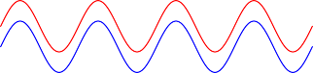
Рис. 1. Волны в фазе: усиление колебаний

Мы видим, что максимумы красной волны приходятся в точности на максимумы синей волны, минимумы красной волны — на минимумы синей (левая часть рис.1). Складываясь в фазе, красная и синяя волны усиливают друг друга, порождая колебания удвоенной амплитуды (волна цвета маджента1 справа на рис.1).

1Маджента — цвет, получающийся в результате смешения красного и синего цветов. К теме листка данная ремарка отношения не имеет — это просто для расширения кругозора ;-)
Теперь сдвинем синюю синусоиду относительно красной на половину длины волны. Тогда максимумы синей волны будут совпадать с минимумами красной и наоборот — минимумы синей волны совпадут с максимумами красной (рис.2, слева).

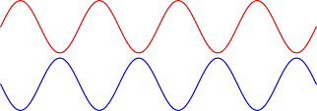
Рис. 2. Волны в противофазе: гашение колебаний

Колебания, создаваемые этими волнами, будут происходить, как говорят, в противофазе — разность фаз колебаний станет равна π. Результирующее колебание окажется равным нулю, т. е. красная и синяя волны попросту уничтожат друг друга (рис.2, справа).

Когерентные источники
Пусть имеются два точечных источника, создающие волны в окружающем пространстве. Мы полагаем, что эти источники согласованы друг с другом в следующем смысле.
Когерентность. Два источника называются когерентными, если они имеют одинаковую частоту и постоянную, не зависящую от времени разность фаз. Волны, возбуждаемые такими источниками, также называются когерентными.
Итак, рассматриваем два когерентных источника S₁ и S₂. Для простоты считаем, что источники излучают волны одинаковой амплитуды, а разность фаз между источниками равна нулю. В общем, эти источники являются «точными копиями» друг друга (в оптике, например, источник S₂ служит изображением источника S₁ в какой-либо оптической системе).
Наложение волн, излучённых данными источниками, наблюдается в некоторой точке P . Вообще говоря, амплитуды этих волн в точке P не будут равны друг другу — ведь, как мы помним, амплитуда сферической волны обратно пропорциональна расстоянию до источника, и при разных расстояниях S₁P и S₂P амплитуды пришедших волн окажутся различными. Но во многих случаях точка P расположена достаточно далеко от источников — на расстоянии гораздо большем, чем расстояние между самими источниками. В такой ситуации различие в расстояниях S₁P и S₂P не приводит к существенному отличию в амплитудах приходящих волн. Следовательно, мы можем считать, что амплитуды волн в точке P также совпадают.

Условие максимума и минимума
Однако величина d = S₁P- S₂P , называемая разностью хода, имеет важнейшее значение. От неё самым решительным образом зависит то, какой результат сложения приходящих волн мы увидим в точке P .
| − |

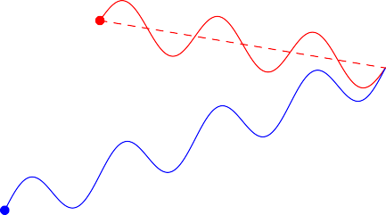P
S₁

S₂
Рис. 3. Усиление колебаний в точке P

В ситуации на рис.3разность хода равна длине волны ( d = λ). Действительно, на от- резке S₁P укладываются три полных волны, а на отрезке S₂P — четыре (это, конечно, лишь иллюстрация; в оптике, например, длина таких отрезков составляет порядка миллиона длин волн). Легко видеть, что волны в точке P складываются в фазе и создают колебания удвоенной амплитуды — наблюдается, как говорят, интерференционный максимум.
Ясно, что аналогичная ситуация возникнет при разности хода, равной не только длине вол- ны, но и любому целому числу длин волн.
Условие максимума. При наложении когерентных волн колебания в данной точке будут иметь максимальную амплитуду, если разность хода равна целому числу длин волн:
d = nλ (n = 0, 1, 2, . . .). (1)
Теперь посмотрим на рис.4. На отрезке S₁P укладываются две с половиной волны, а на отрезке S₂P — три волны. Разность хода составляет половину длины волны (d = λ/2).

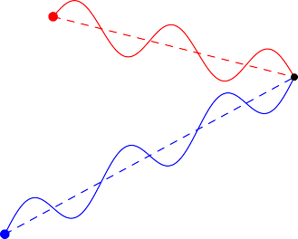P
S₁

S₂

Рис. 4. Гашение колебаний в точке P
Теперь нетрудно видеть, что волны в точке P складываются в противофазе и гасят друг друга — наблюдается интерференционный минимум. То же самое будет, если разность хода окажется равна половине длины волны плюс любое целое число длин волн.
Условие минимума. Когерентные волны, складываясь, гасят друг друга, если разность хода равна полуцелому числу длин волн:

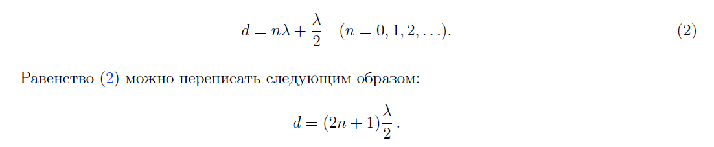
Поэтому условие минимума формулируют ещё так: разность хода должна быть равна нечётному числу длин полуволн.

Интерференционная картина
А что, если разность хода принимает какое-то иное значение, не равное целому или полуцелому числу длин волн? Тогда волны, приходящие в данную точку, создают в ней колебания с некоторой промежуточной амплитудой, расположенной между нулём и удвоенным значением 2A амплитуды одной волны. Эта промежуточная амплитуда может принимать все значения от 0 до 2A по мере того, как разность хода меняется от полуцелого до целого числа длин волн.
Таким образом, в той области пространства, где происходит наложение волн когерентных источников S₁ и S₂, наблюдается устойчивая интерференционная картина — фиксированное,не зависящее от времени распределение амплитуд колебаний. А именно, в каждой точке P данной области амплитуда колебаний принимает своё значение, определяемое разностью хода d = S₁P- S₂P приходящих сюда волн, и это значение амплитуды не меняется со временем.
| − |
Такая стационарность интерференционной картины обеспечивается когерентностью источников. Если, например, разность фаз источников будет постоянно меняться, то никакой устойчивой интерференционной картины уже не возникнет.
Теперь, наконец, мы можем сказать, что такое интерференция.
Интерференция - это взаимодействие волн, в результате которого возникает устойчивая интерференционная картина, то есть не зависящее от времени распределение амплитуд результирующих колебаний в точках области, где волны накладываются друг на друга.
Если волны, перекрываясь, образуют устойчивую интерференционную картину, то говорят попросту, что волны интерферируют. Как мы выяснили выше, интерферировать могут только когерентные волны. Когда, например, разговаривают два человека, то мы не замечаем вокруг них чередований максимумов и минимумов громкости; интерференции нет, поскольку в данном случае источники некогерентны.
На первый взгляд может показаться, явление интерференции противоречит закону сохране- ния энергии — например, куда девается энергия, когда волны полностью гасят друг друга? Но никакого нарушения закона сохранения энергии, конечно же, нет: энергия просто перераспределяется между различными участками интерференционной картины. Наибольшее количество энергии концентрируется в интерференционных максимумах, а в точки интерференционных минимумов энергия не поступает совсем.

На рис.5показана интерференционная картина, созданная наложением волн двух точеч- ных источников S₁ и S₂. Картина построена в предположении, что область наблюдения ин- терференции находится достаточно далеко от источников. Пунктиром отмечена ось симметрии интерференционной картины.

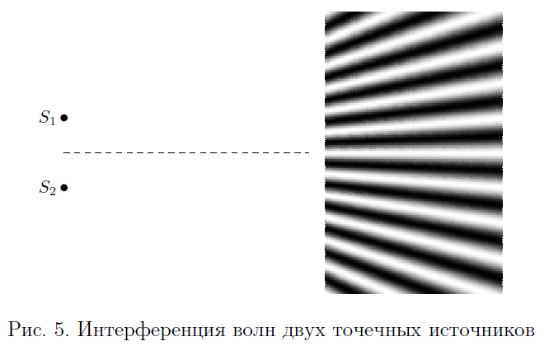

Цвета точек интерференционной картины на этом рисунке меняются от чёрного до белого через промежуточные оттенки серого. Чёрный цвет — интерференционные минимумы, белый цвет — интерференционные максимумы; серый цвет — промежуточное значение амплитуды, и чем больше амплитуда в данной точке, тем светлее сама точка.
Обратите внимание на прямую белую полосу, которая идёт вдоль оси симметрии картины. Здесь расположены так называемые центральные максимумы. Действительно, любая точка данной оси равноудалена от источников (разность хода равна нулю), так что в этой точке будет наблюдаться является интерференционный максимум.
Остальные белые полосы и все чёрные полосы слегка искривлены; можно показать, что они являются ветвями гипербол. Однако в области, расположенной на большом расстоянии от источников, кривизна белых и чёрных полос мало заметна, и выглядят эти полосы почти прямыми.

Схема Юнга
Интерференционный опыт, изображённый на рис.5, вместе с соответствующим методом расчёта интерференционной картины называется схемой Юнга. Эта схема лежит в основе знаменитного опыта Юнга (речь о котором пойдёт в листке «Дифракция света»). Многие эксперименты по интерференции света так или иначе сводятся к схеме Юнга.
В оптике интерференционную картину обычно наблюдают на экране. Давайте ещё раз по- смотрим на рис.5 и представим себе экран, поставленный перпендикулярно пунктирной оси. На этом экране мы увидим чередование светлых и тёмных интерференционных полос.
На рис.6 синусоида показывает распределение освещённости вдоль экрана. В точке O, расположенной на оси симметрии, находится центральный максимум. Первый максимум в верхней части экрана, соседний с центральным, находится в точке A. Выше идут второй, третий (и так далее) максимумы.

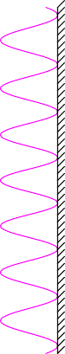S₁
A
∆x
O

S₂

Рис. 6. Интерференционная картина на экране
Расстояние ∆x = OA, равное расстоянию между любыми двумя соседними максимумами или минимумами, называется шириной интерференционной полосы. Сейчас мы займёмся нахождением этой величины.
Пусть источники находятся на расстоянии a друг от друга, а экран расположен на расстоянии L от источников (рис.7). Экран заменён осью OX; начало отсчёта O, как и выше, отвечает центральному максимуму.
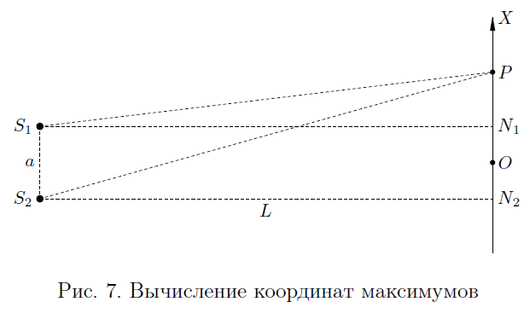

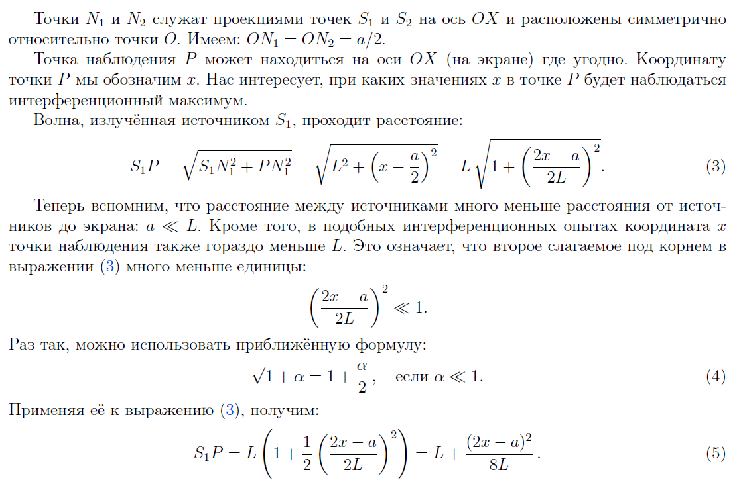

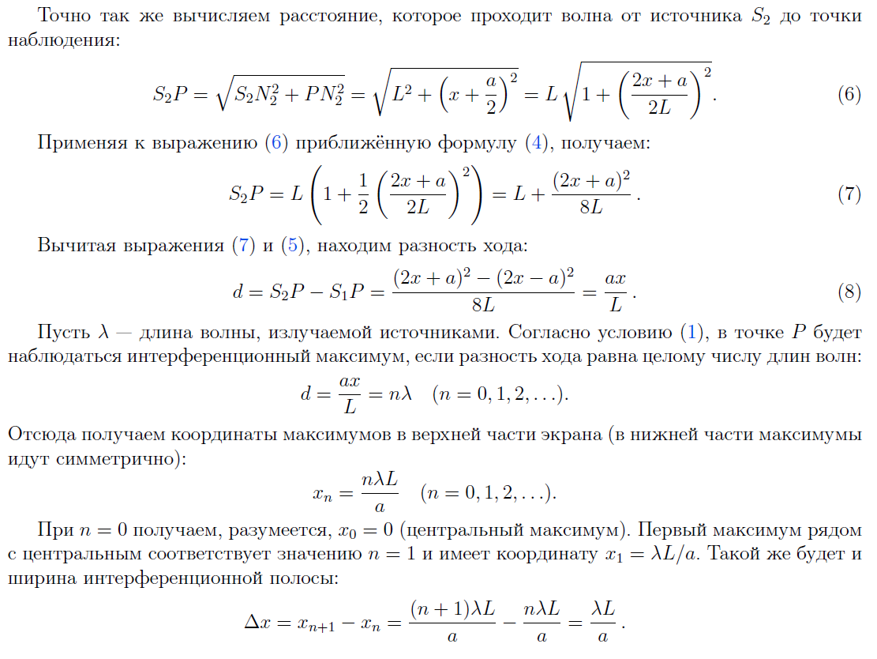

Дифракция света

Если на пути волны возникает препятствие, то происходит дифракция — отклонение волны от прямолинейного распространения. Это отклонение не сводится к отражению или преломлению, а также искривлению хода лучей вследствие изменения показателя преломления среды. Дифракция состоит в том, что волна огибает край препятствия и заходит в область геометрической тени.
Пусть, например, плоская волна падает на экран с достаточно узкой щелью (рис.1). На выходе из щели возникает расходящаяся волна, и эта расходимость усиливается с уменьшением ширины щели.

Рис. 1. Дифракция на щели

Вообще, дифракционные явления выражены тем отчётливей, чем мельче препятствие. Наиболее существенна дифракция в тех случаях, когда размер препятствия меньше или порядка длины волны. Именно такому условию должна удовлетворять ширина щели на рис.1.
Дифракция, как и интерференция, свойственна всем видам волн — механическим и электромагнитным. Видимый свет есть частный случай электромагнитных волн; неудивительно поэтому, что можно наблюдать дифракцию света.
Так, на рис.2 изображена дифракционная картина, полученная в результате прохождения лазерного луча сквозь небольшое отверстие диаметром 0,2 мм.
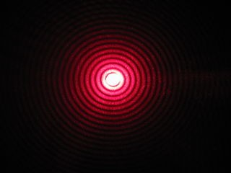
Рис. 2. Дифракция лазерного луча на отверстии

Мы видим, как и полагается, центральное яркое пятно; совсем далеко от пятна расположена тёмная область — геометрическая тень. Но вокруг центрального пятна — вместо чёткой границы света и тени — идут чередующиеся светлые и тёмные кольца. Чем дальше от центра, тем менее яркими становятся светлые кольца; они постепенно исчезают в области тени.
Напоминает интерференцию, не правда ли? Это она и есть; данные кольца являются интерференционными максимумами и минимумами. Какие же волны тут интерферируют? Скоро мы разберёмся с этим вопросом, а заодно и выясним, почему вообще наблюдается дифракция.
Но прежде нельзя не упомянуть самый первый классический эксперимент по интерференции света — опыт Юнга, в котором существенно использовалось явление дифракции.

Опыт Юнга
Всякий эксперимент с интерференцией света содержит некоторый способ получения двух когерентных световых волн. В опыте с зеркалами Френеля, как вы помните, когерентными источниками являлись два изображения одного и того же источника, полученные в обоих зеркалах. Самая простая идея, которая возникла прежде всего, состояла в следующем. Давайте проколем в куске картона два отверстия и подставим под солнечные лучи. Эти отверстия будут когерентными вторичными источниками света, поскольку первичный источник один — Солнце. Следовательно, на экране в области перекрытия пучков, расходящихся от отверстий, мы должны увидеть интерференционную картину.
Такой опыт был поставлен задолго до Юнга итальянским учёным Франческо Гримальди (который открыл дифракцию света). Интерференции, однако, не наблюдалось. Почему же? Вопрос это не очень простой, и причина заключается в том, что Солнце — не точечный, а протяжённый источник света (угловой размер Солнца равен 30 угловым минутам). Солнечный диск состоит из множества точечных источников, каждый из которых даёт на экране свою интерференционную картину. Накладываясь, эти отдельные картины «смазывают» друг друга, и в результате на экране получается равномерная освещённость области перекрытия пучков.
Но если Солнце является чрезмерно «большим», то нужно искусственно создать точечный первичный источник. С этой целью в опыте Юнга использовано маленькое предварительное отверстие (рис.3).
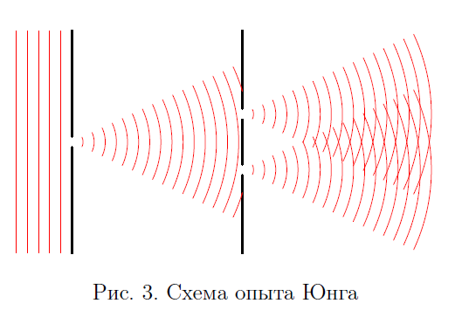
Плоская волна падает на первое отверстие, и за отверстием возникает световой конус, расширяющийся вследствие дифракции. Он достигает следующих двух отверстий, которые становятся источниками двух когерентных световых конусов. Вот теперь — благодаря точечности первичного источника — в области перекрытия конусов будет наблюдаться интерференционная картина.
Томас Юнг осуществил этот эксперимент, измерил ширину ∆x интерференционных полос, вывел формулу ∆x = λL/a и с помощью этой формулы впервые вычислил длины волн видимого света. Вот почему этот опыт вошёл в число самых знаменитых в истории физики.

Принцип Гюйгенса–Френеля
Напомним формулировку принципа Гюйгенса: каждая точка, вовлечённая в волновой процесс, является источником вторичных сферических волн; эти волны распространяются от данной точки, как из центра, во все стороны и накладываются друг на друга.
Но возникает естественный вопрос: а что значит «накладываются»?
Гюйгенс свёл свой принцип к чисто геометрическому способу построения новой волновой поверхности как огибающей семейства сфер, расширяющихся от каждой точки исходной волновой поверхности. Вторичные волны Гюйгенса — это математические сферы, а не реальные волны; их суммарное действие проявляется только на огибающей, т. е. на новом положении волновой поверхности.
В таком виде принцип Гюйгенса не давал ответа на вопрос, почему в процессе распространения волны не возникает волна, идущая в обратном направлении. Не объяснёнными оставались и дифракционные явления.
Модификация принципа Гюйгенса состоялась лишь спустя 137 лет. Огюстен Френель заменил вспомогательные геометрические сферы Гюйгенса на реальные волны и предположил, что эти волны интерферируют друг с другом.
Принцип Гюйгенса–Френеля. Каждая точка волновой поверхности служит источником вторичных сферических волн. Все эти вторичные волны являются когерентными ввиду общности их происхождения от первичного источника (и, стало быть, могут интерферировать друг с другом); волновой процесс в окружающем пространстве есть результат интерференции вторичных волн.
Идея Френеля наполнила принцип Гюйгенса физическим смыслом. Вторичные волны, интерферируя, усиливают друг друга на огибающей своих волновых поверхностей в направлении «вперёд», обеспечивая дальнейшее распространение волны. А в направлении «назад» происходит их интерференция с исходной волной, наблюдается взаимное гашение, и обратная волна не возникает.
В частности, свет распространяется там, где вторичные волны взаимно усиливаются. А в местах ослабления вторичных волн мы будем видеть тёмные участки пространства.
Принцип Гюйгенса–Френеля выражает важную физическую идею: волна, удалившись от своего источника, в дальнейшем «живёт своей жизнью» и уже никак от этого источника не зависит. Захватывая новые участки пространства, волна распространяется всё дальше и дальше вследствие интерференции вторичных волн, возбуждённых в различных точках пространства по мере прохождения волны.
Как принцип Гюйгенса–Френеля объясняет явление дифракции? Почему, например, происходит дифракция на отверстии? Дело в том, что из бесконечной плоской волновой поверхности падающей волны экранное отверстие вырезает лишь маленький светящийся диск, и последующее световое поле получается в результате интерференции волн вторичных источников, рас- положенных уже не на всей плоскости, а лишь на этом диске. Естественно, новые волновые поверхности теперь не будут плоскими; ход лучей искривляется, и волна начинает распространяться в разных направлениях, не совпадающих с первоначальным. Волна огибает края отверстия и проникает в область геометрической тени.
Вторичные волны, испущенные различными точками вырезанного светлого диска, интерферируют друг с другом. Результат интерференции определяется разностью фаз вторичных волн и зависит от угла отклонения лучей. В результате возникает чередование интерференционных максимумов и минимумов — что мы и видели на рис.2.
Френель не только дополнил принцип Гюйгенса важной идеей когерентности и интерференции вторичных волн, но и придумал свой знаменитый метод решения дифракционных задач, основанный на построении так называемых зон Френеля. Изучение зон Френеля не входит в школьную программу — о них вы узнаете уже в вузовском курсе физики. Здесь мы упомянем лишь, что Френелю в рамках своей теории удалось дать объяснение нашего самого первого закона геометрической оптики — закона прямолинейного распространения света.

Дифракционная решётка
Дифракционная решётка — это оптический прибор, позволяющий получать разложение света на спектральные составляющие и измерять длины волн. Дифракционные решётки бывают прозрачными и отражательными.
Мы рассмотрим прозрачную дифракционную решётку. Она состоит из большого числа щелей ширины a, разделённых промежутками ширины b (рис.4). Свет проходит только сквозь щели; промежутки свет не пропускают. Величина d = a + b называется периодом решётки.
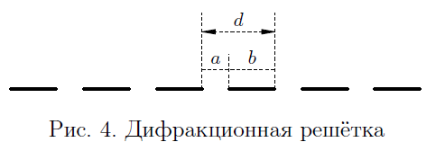

Дифракционная решётка изготавливается с помощью так называемой делительной машины, которая наносит штрихи на поверхность стекла или прозрачной плёнки. При этом штрихи оказываются непрозрачными промежутками, а нетронутые места служат щелями. Если, например, дифракционная решётка содержит 100 штрихов на миллиметр, то период такой решётки будет равен: d = 0,01 мм = 10 мкм.
Сперва мы посмотрим, как проходит сквозь решётку монохроматический свет, т. е. свет со строго определённой длиной волны. Отличным примером монохроматического света служит луч лазерной указки (длина волны около 0,65 мкм).
На рис.5 мы видим такой луч, падающий на одну из дифракционных решёток стандартного набора. Щели решётки расположены вертикально, и на экране за решёткой наблюдаются периодически расположенные вертикальные полосы.
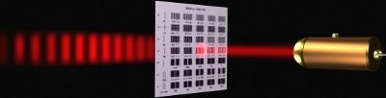
Рис. 5. Дифракция лазерного луча на решётке

Как вы уже поняли, это интерференционная картина. Дифракционная решётка расщепляет падающую волну на множество когерентных пучков, которые распространяются по всем направлениям и интерферируют друг с другом. Поэтому на экране мы видим чередование максимумов и минимумов интерференции — светлых и тёмных полос.
Теория дифракционной решётки весьма сложна и во всей своей полноте оказывается далеко за рамками школьной программы.

Итак, пусть на дифракционную решётку с перидом d падает плоская монохроматическая волна (рис.6). Длина волны равна λ.

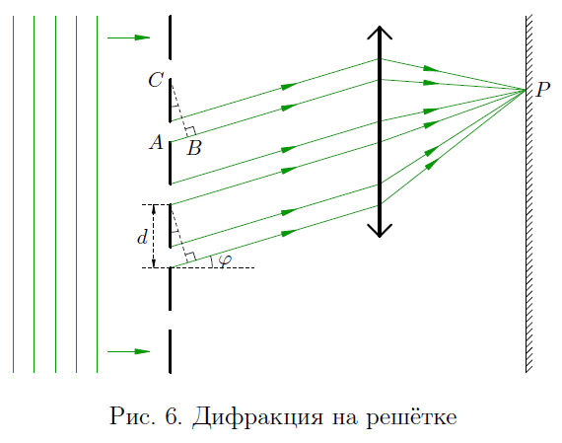
Для большей чёткости интерференционной картины можно поставить линзу между решёт- кой и экраном, а экран поместить в фокальной плоскости линзы. Тогда вторичные волны, идущие параллельно от различных щелей, соберутся в одной точке P экрана (побочном фокусе линзы). Если же экран расположен достаточно далеко, то особой необходимости в линзе нет — лучи, приходящие в данную точку экрана от различных щелей, будут и так почти параллельны друг другу.
Рассмотрим вторичные волны, отклоняющиеся на угол ϕ. Разность хода между двумя волнами, идущими от соседних щелей, равна маленькому катету прямоугольного треугольника с гипотенузой d; или, что то же самое, эта разность хода равна катету AB треугольника ABC. Но угол ACB равен углу ϕ, поскольку это острые углы со взаимно перпендикулярными сторонами. Следовательно, наша разность хода равна d sin ϕ.
Интерференционные максимумы наблюдаются в тех случаях, когда разность хода равна целому числу длин волн:
d sin ϕ = kλ (k = 0, 1, 2, . . .). (1)
При выполнении этого условия все волны, приходящие в точку P от различных щелей, будут складываться в фазе и усиливать друг друга.
Формула (1) позволяет найти углы, задающие направления на максимумы:
kλ
sin ϕ_{k} = d (k = 0, 1, 2, . . .). (2)
При k = 0 получаем ϕ = 0. Это центральный максимум, или максимум нулевого порядка. Разность хода всех вторичных волн, идущих без отклонения, равна нулю, и в центральном максимуме они складываются с нулевым сдвигом фаз. Центральный максимум — это центр дифракционной картины, самый яркий из максимумов. Дифракционная картина на экране симметрична относительно центрального максимума.
При k = 1 получаем угол:
λ ϕ₁ = arcsin d .
Этот угол задаёт направления на максимумы первого порядка. Их два, и расположены они симметрично относительно центрального максимума. Яркость в максимумах первого порядка несколько меньше, чем в центральном максимуме.
Аналогично, при k = 2 имеем угол:
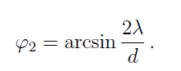
Он задаёт направления на максимумы второго порядка. Их тоже два, и они также расположены симметрично относительно центрального максимума. Яркость в максимумах второго порядка несколько меньше, чем в максимумах первого порядка.
Примерная картина направлений на максимумы первых двух порядков показана на рис.7.
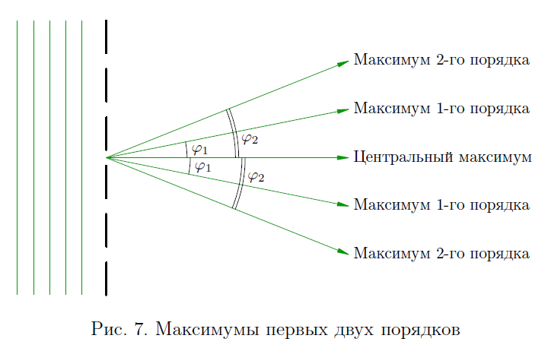

Вообще, два симметричных максимума k-го порядка определяются углом:
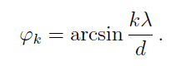

При небольших k соответствующие углы обычно невелики. Например, при λ = 0,65 мкм и d = 10 мкм максимумы первого порядка расположены под углом ϕ₁ = arcsin(0,65/10) = 3,7◦.
Яркость максимумов k-го порядка постепенно убывает с ростом k. Сколько всего максимумов можно увидеть? На этот вопрос легко ответить с помощью формулы (2). Ведь синус не может быть больше единицы, поэтому:
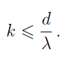
Используя те же числовые данные, что и выше, получим: k <15,4. Следовательно, наибольший возможный порядок максимума для данной решётки равен 15.
Посмотрите ещё раз на рис.5. На экране мы видны 11 максимумов. Это центральный максимум, а также по два максимума первого, второго, третьего, четвёртого и пятого порядков.
С помощью дифракционной решётки можно измерить неизвестную длину волны. Направляем пучок света на решётку (период которой мы знаем), измеряем угол ϕ₁ на максимум первого порядка, пользуемся формулой (1) и получаем:
λ = d sin ϕ₁.

Дифракционная решётка как спектральный прибор
Выше мы рассматривали дифракцию монохроматического света, каковым является лазерный луч. Часто приходится иметь дело с немонохроматическим излучением. Оно является смесью различных монохроматических волн, которые составляют спектр данного излучения. Например, белый свет — это смесь волн всего видимого диапазона, от красного до фиолетового.
Оптический прибор называется спектральным, если он позволяет раскладывать свет на монохроматические компоненты и тем самым исследовать спектральный состав излучения. Простейший спектральный прибор вам хорошо известен — это стеклянная призма. К числу спектральных приборов относится также и дифракционная решётка.
Предположим, что на дифракционную решётку падает белый свет. Давайте вернёмся к формуле (2) и подумаем, какие выводы из неё можно сделать.
Положение центрального максимума (ϕ = 0) не зависит от длины волны. В центре дифракционной картины сойдутся с нулевой разностью хода все монохроматические составляющие белого света. Поэтому в центральном максимуме мы увидим яркую белую полосу.
А вот положения максимумов порядка k >1 определяются длиной волны. Чем меньше λ, тем меньше угол ϕ_{k} для данного k. Поэтому в максимуме k-го порядка монохроматические волны разделяются в пространстве: самой близкой к к центральному максимуму окажется фиолетовая полоса, самой далёкой — красная.
Следовательно, в каждом порядке k >1 белый свет раскладывается решёткой в спектр. Максимумы первого порядка всех монохроматических компонент образуют спектр первого порядка; затем идут спектры второго, третьего и так далее порядков. Спектр каждого порядка имеет вид цветной полосы, в которой присутствуют все цвета радуги — от фиолетового до красного.
Дифракция белого света показана на рис.8. Мы видим белую полосу в центральном максимуме, а по бокам — два спектра первого порядка. По мере возрастания угла отклонения цвет полос меняется от фиолетового к красному.
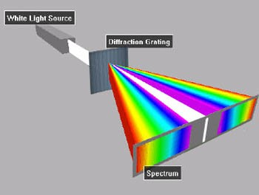
Рис. 8. Дифракция белого света на решётке
Но дифракционная решётка не только позволяет наблюдать спектры, т. е. проводить качественный анализ спектрального состава излучения. Важнейшим достоинством дифракционной решётки является возможность количественного анализа — как уже говорилось выше, мы с её помощью можем измерять длины волн. При этом измерительная процедура весьма проста: фактически она сводится к измерению угла направления на максимум.

